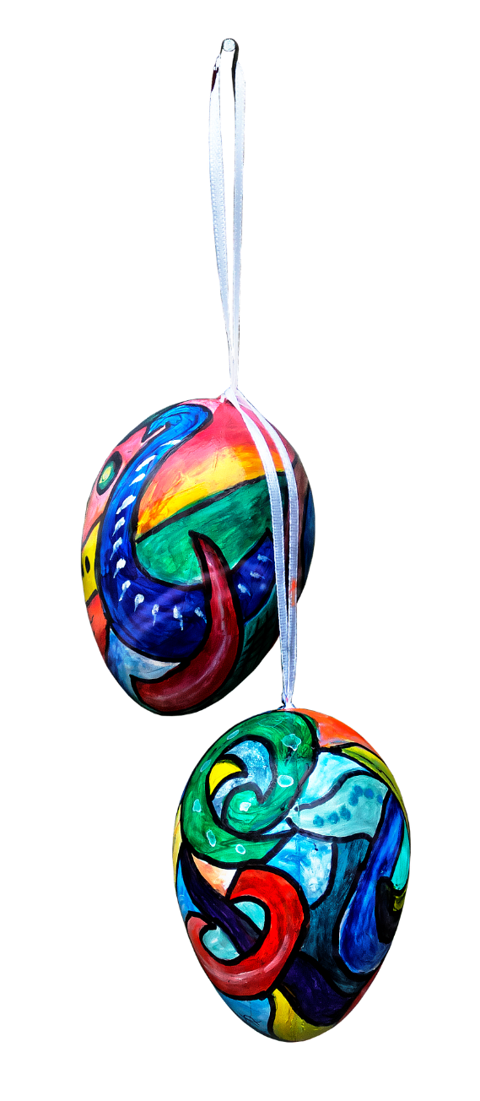
Regulamin konkursu plastycznego
„Wielkanocna ozdoba”

1.ORGANIZATOR:
Gminna Biblioteka Publiczna im. Jana Zycha w Korczynie.
2.CELE KONKURSU:
- pobudzanie i rozwijanie zdolności kreatywnych dziecka,
- rozwijanie wyobraźni,
- wyrabianie poczucia estetyki.
3.WARUNKI UCZESTNICTWA:
- Adresaci : dzieci przedszkolne oraz z kl.”0” z terenu gminy wraz z rodzicami,
- Temat : Wielkanocna ozdoba
- Forma pracy : praca płaska lub przestrzenna,
- Technika : dowolna technika plastyczna.
4.TERMINY SKŁADANIA PRAC:
Podpisane prace należy składać do 27.03.2023 r .w Oddziale dla dzieci GBP w Korczynie.
5.KRYTERIA OCENY:
- zgodność z tematem, estetyka pracy, oryginalność, samodzielność.
6.OCHRONA DANYCH OSOBOWYCH
Warunkiem uczestnictwa w konkursie jest wypełnienie i podpisanie przez rodzica lub opiekuna prawnego karty zgłoszeniowej (do pobrania w szkole, w placówce GBP w Korczynie lub na stronie biblioteki) zawierającej zgodę na przetwarzanie danych osobowych oraz zgodę na wykorzystanie wizerunku. Podpisane oświadczenie należy dołączyć do pracy konkursowej.
7.UWAGI KOŃCOWE:
Laureaci zostaną nagrodzeni. Prace biorące udział w konkursie nie będą zwracane. Prace konkursowe prezentowane będą na wystawie w GBP w Korczynie.
Przystąpienie do konkursu jest równoznaczne z akceptacją niniejszego Regulaminu.

Informacje i zgłoszenia: Gminna Biblioteka Publiczna im. Jana Zycha w Korczynie, ul. Rynek 14, tel. 13 43-541-73, e-mail : gbp.korczyna@interia.pl

